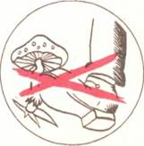**НЕ ТОПТАТЬ НЕСЪЕДОБНЫЕ ГРИБЫ**